附件4

国家教育行政学院学员中心登录操作指南

**【电脑端】**

**1. 进入学员中心页面。**进入学院官网（[http://www.naea.edu.cn](http://www.naea.edu.cn/)），点击【学员中心】。

**2. 登录学员中心。**两种登录方式：（1）输入用户名和初始密码进行登录，学员用户名为学号或手机号，初始密码为手机号后6位；（2）通过手机验证码进行登录。登录平台后，建议学员修改初始密码。

**【移动端】**

**1. 进入学员中心页面。**微信扫描二维码或关注“国家教育行政学院智慧校园”公众号，点击“培训入口—学员登录”模块。

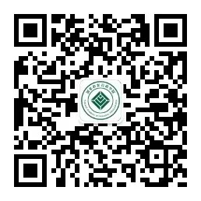**2. 登录学员中心。**学员移动端账号登录和验证码登录，均与电脑端一致。

**“国家教育行政学院智慧校园”二维码**